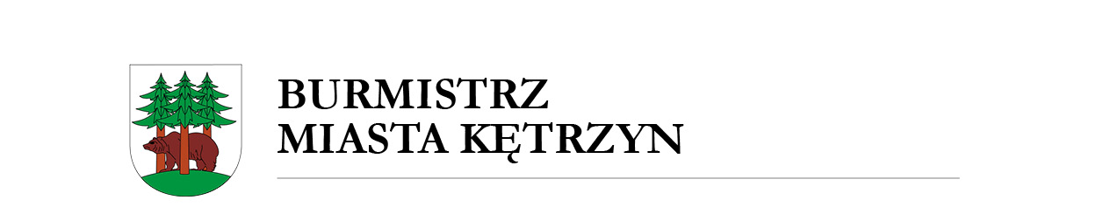

Załącznik nr 1
do Ogłoszenia o Naborze Uzupełniającym Kandydatów na Członków do Kętrzyńskiej Rady Seniorów
z dnia 15.09.2021 r.

Formularz zgłoszenia kandydata do Kętrzyńskiej Rady Seniorów stanowiący załącznik nr 1 do Zarządzenia Nr 245/2021 Burmistrza Miasta Kętrzyn z dnia 23.08.2021 r. w sprawie ogłoszenia naboru kandydatów do Kętrzyńskiej Rady Seniorów i Komisji Wyborczej oraz zarządzenia wyborów do Kętrzyńskiej Rady Seniorów na kadencję 2021 – 2024

Nazwa i siedziba podmiotu zgłaszającego kandydata i dane teleadresowe (ewentualnie w przypadku zgłoszenia kandydatów przez 7 seniorów mających bierne prawo wyborcze do Rady – imiona, nazwiska i dane teleadresowe tych osób)

Imię i nazwisko kandydata na członka Kętrzyńskiej Rady Seniorów, miejscowość zamieszkania, numer kontaktowy/adres e-mail | Imię ………..………………………………  Nazwisko ………………………………….  Zamieszkały/-a ……………………………………………..  ……………………………………….…….  ……………………………………………..  Telefon/e-mail (za zgodą)……………...…
Uzasadnienie zgłoszenia
Imię i nazwisko przedstawiciela podmiotu zgłaszającego kandydata, pełniona funkcja, podpis (w przypadku zgłoszenia kandydata przez 7 seniorów mających bierne prawo wyborcze do Rady – podpisy wszystkich tych osób; wówczas należy wykreślić komórkę z imieniem, nazwiskiem i funkcją obok) | Imię ………………………..  Nazwisko ………………….  Funkcja …………………… | Podpis/podpisy

